LEZIONE 27

Controllo dei tipi
Per ora abbiamo sempre considerato il controllo dei tipi in modo dinamico (a tempo di esecuzione) tramite una funzione primitiva typechecker che andava a controllare la correttezza del tipo che si aspettava.
Sarebbe però più comodo avere un controllo di tipi statico per evitare un overhead a run-time.
Vedremo che tenere una visione molto legata al sistema dei tipi aiuta anche nella realizzazione di un linguaggio di programmazione.

Sistema dei tipi
Un sistema dei tipi è un meccanismo che associa i tipi ai valori calcolati. (nel paradigma funzionale).
Il sistema dei tipi si propone di dimostrare che se un programma è tipato correttamente non ci sono errori di tipo dovuti ad un uso scorretto dei tipi a tempo di esecuzione.
In un espressione come: let x = e1 in e2
Il tipo di e2 dipende dal tipo di e1.
Siccome x potrebbe essere ridichiarata all'interno di e2 bisogna introdurre un ambiente di tipi che tiene traccia dei tipi associato ad ogni identificatore nel programma (è un ambiente come quello a tempo di esecuzione ma statico).
L'ambiente dei tipi è proprio quello che nei compilatori viene chiamata tabella dei simboli, dove ad ogni simbolo presente nel programma viene associato il suo tipo.

Notazione:
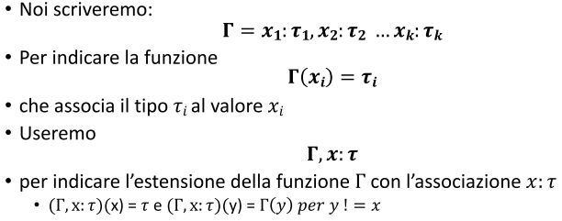

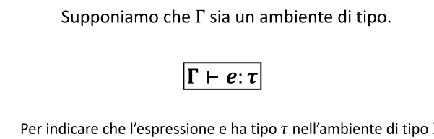

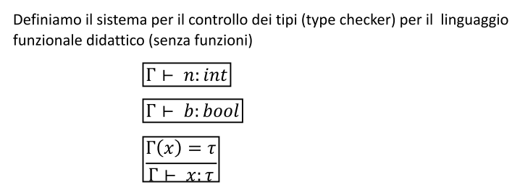

Il typechecker altro non è che un esecuzione simbolica del programma che calcola i tipi associati all'espressioni presenti nel programma.

Let

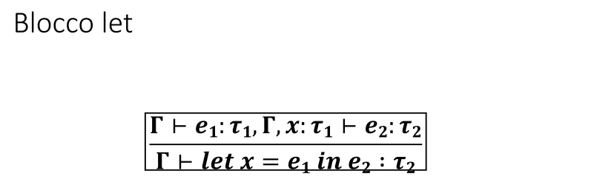
Calcolo il tipo di e1 e ottengo τ1 poi estendo l'ambiente dei tipi col legame x : τ1.
Vado a vedere nell'ambiente estenso se e2 mi da tipi τ2.
Allora l'espressione let... mi da' tipo τ2.

Operatori binari e condizionali
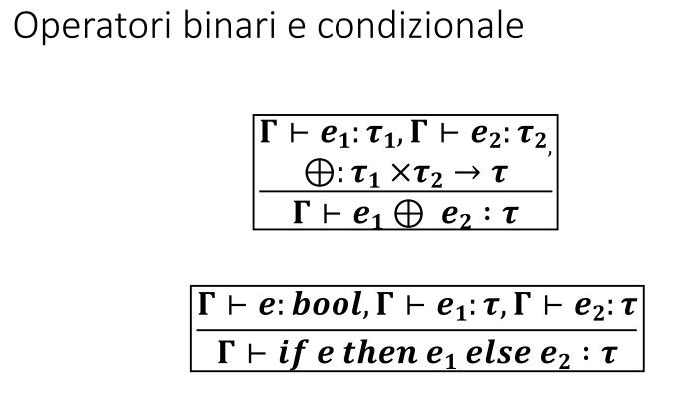

Funzioni
Una funzione ha tipo τ1-> τ2 che prendere un argomento di tipo τ1 restituisce un risultato di tipo τ2.
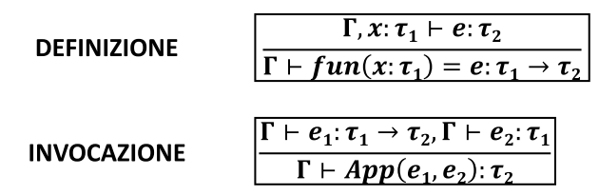

Programmiamo un type-checker in Ocaml

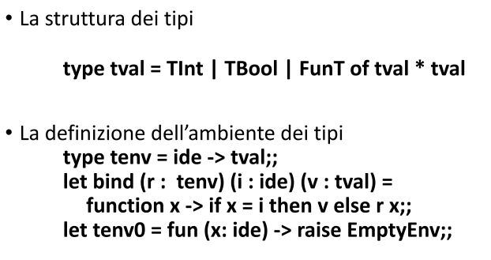
E' uguale all'ambiente polimorfo sui valori dove al posto di tval avevamo 't (evT)

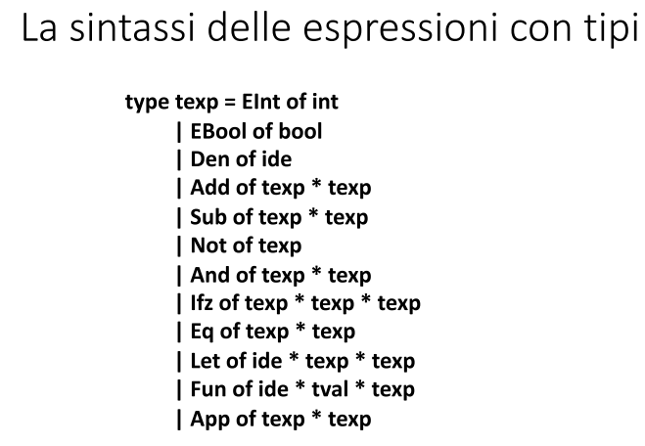
Ora vediamo come dalle regole passiamo all'interprete type-checker

